Le Coronavirus à la porte de Bakanja-Ville 1er avril 2020
Chers amis,
Vous êtes actuellement en pleine crise, et on ne connait pas encore l’issue de cette pandémie.
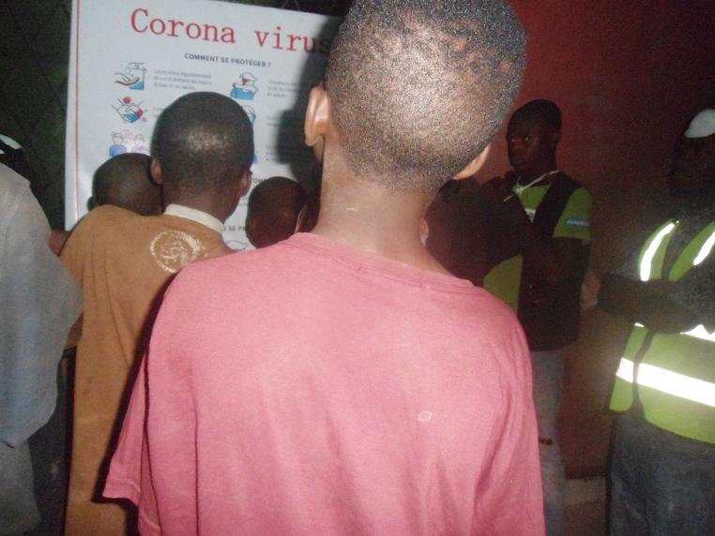
La crise risque aussi d’arriver ici, car tout ralentit à Lubumbashi. Cela nous donne l'occasion de nous préparer un minimum ; parce qu'au vu de l'infrastructure sanitaire en RDC et particulièrement à Lubumbashi, la propagation du Covid-19 menace de devenir une véritable catastrophe : on prévoit environ 1 million de morts probables... Et l'Afrique ne serait pas l'Afrique sans toutes ses traditions de sorcellerie, de recherche de coupables, etc. qui compliquent la sensibilisation de la population.
Imaginez la situation de la population locale : si le gouvernement vous annonce que vous devez rester «chez vous», comment faites-vous lorsque vous dépensez le soir-même ce que vous avez gagné la journée pour pouvoir nourrir vos enfants ? Toutes les mères qui parcourent les rues avec des fruits ou des épis de maïs sur leurs têtes pour pouvoir donner au moins un repas à leur famille, ne peuvent pas se permettre de rester à la maison. Et ce n’est qu’un exemple parmi tant d’autres.
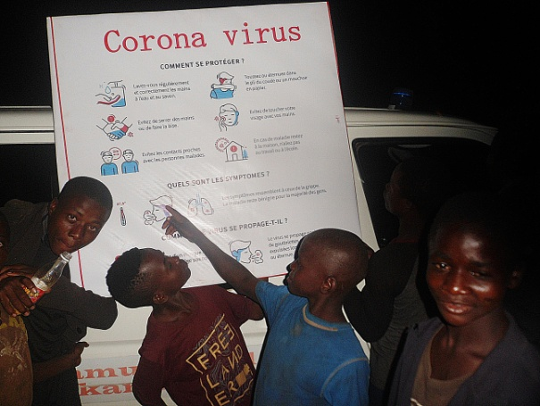
La semaine dernière, nous avons pu expérimenter ce qui pourrait être un confinement à Lubumbashi. Suite à l’arrivée d’un avion de Kinshasa avec deux potentiels cas à bord, le gouverneur a ordonné un confinement total de 2 jours pour permettre de retrouver tous les autres passagers (75 en tout). Selon les médias officiels, c'était finalement une fausse alerte, mais cela nous a permis de voir à quoi ressemblerait la situation de confinement pour nos jeunes qui vivent de la mendicité : très compliquée…
Le gouvernement a finalement pris les mesures suivantes :
- La construction d’un "hôpital de quarantaine" à l'aéroport, mais sur les bases d’anciennes casernes de travailleurs chinois, et donc très peu adapté… Il reste beaucoup à faire pour l’accueil des voyageurs.
- Annulation de tous les vols intérieurs suite à la mise en quarantaine de Kinshasa. En effet si quelques cas se sont déclarés dans 3 autres provinces (Nord-Kivu, Sud-Kivu et Ituri), la plupart des cas se trouvent à la capitale et il faut tout faire pour empêcher la contamination des autres provinces, surtout lorsque l’on sait qu’il n’y a que 60 respirateurs à Kinshasa, et on ne sait pas combien dans les autres villes mais probablement moins.
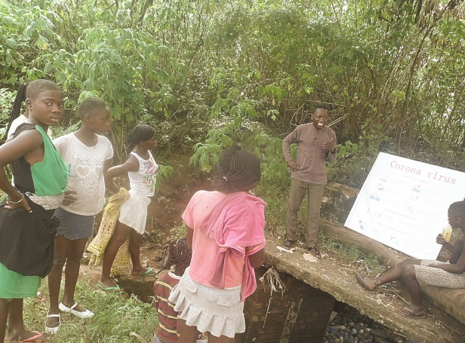
Quelques pensées encourageantes tout de même, avec l’expérience que nous avons acquise avec Ebola, la maîtrise d’un virus hautement contagieux et la quarantaine. Nous fondons aussi nos espoirs sur la recherche et sur les potentielles combinaisons de médicaments qui seraient efficaces.
De notre côté, nous essayons de sensibiliser et de protéger les jeunes et les enfants autant que possible en leur apprenant les bons réflexes pour se protéger et protéger les éducateurs.
Bakanja Ville
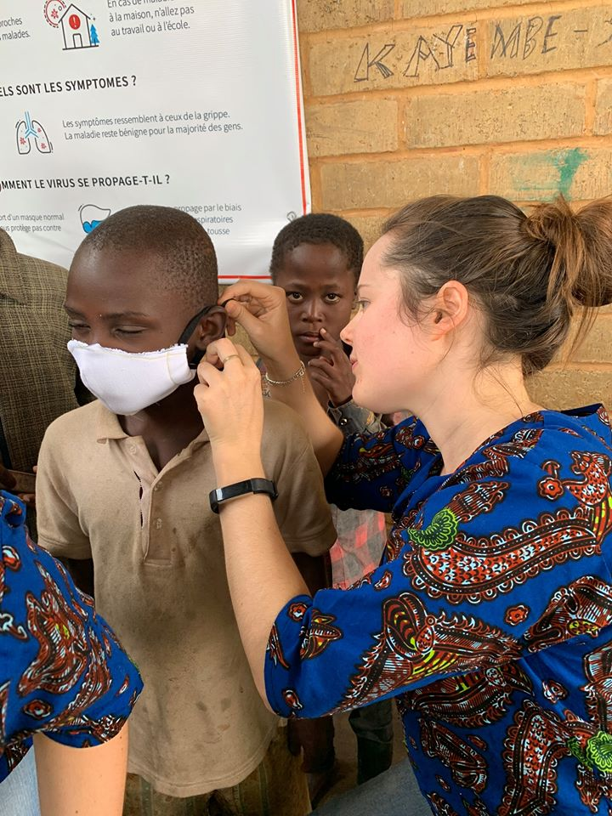
Pour les jeunes qui séjournent actuellement à Bakanja-Ville, nous leur avons demandé de respecter les mesures sanitaires essentielles : se laver les mains régulièrement et obligatoirement avant les repas avec de l’eau chlorée, et garder au maximum de la distance entre eux. C'est un grand changement pour eux et particulièrement la diminution des contacts car les Congolais ont l’habitude de se prendre par la main. Nous avons décidé de tourner ces mesures de façon ludique en proposant une nouvelle façon de se saluer avec les pieds ou les coudes…. Plaisir garanti! Les deux bénévoles du centre s’occupent de coudre des masques pour tous les jeunes et les éducateurs : Nous sommes conscients que ce ne sont que des masques en tissu et non des protections médicales, mais cela permet de rappeler quotidiennement aux jeunes la présence de ce virus et du danger de contamination.
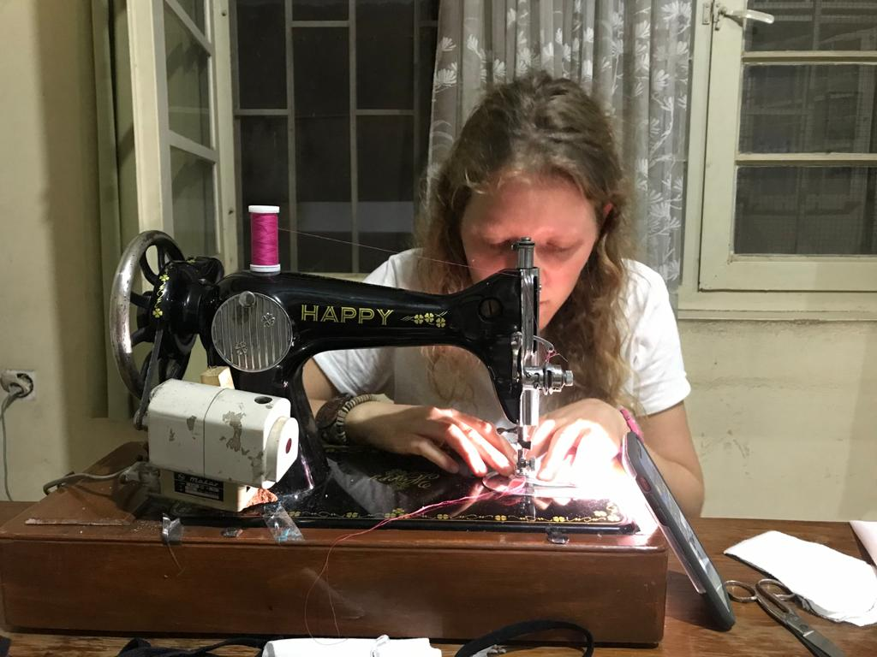
Une dernière mesure est le nettoyage quotidien du centre : Les différents locaux (salle à manger, dortoir, boutique, etc) sont désinfectés chaque jour avec une solution chlorée – Asepsie oblige !
Les jeunes vivant encore sur la rue
C'est à présent le groupe le plus vulnérable : ils ne sont plus autorisés à pénétrer dans le centre pour le moment afin de ne pas infecter les autres jeunes, les éducateurs et les assistants sociaux.
Pour les préparer, nous effectuons encore quelques tournées avec l'ambulance sociale : nous essayons de leur faire prendre conscience des dangers qu'ils courent en restant sur la rue. Nous discutons une demi-heure avec chaque groupe rencontré et les laissons répéter tous les points d'attention pour que ce soit bien assimilé.
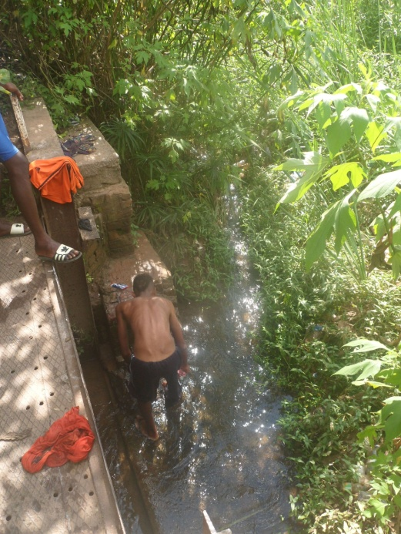
Nous leur avons également indiqué un hôpital qui sera en mesure de les recevoir pour un premier examen en cas de problème, beaucoup d’entre eux ayant pris l’habitude de venir se faire soigner chez nous.
Nous réfléchissons à présent à un moyen de les soutenir plus en ces temps difficiles – qui risquent de le devenir encore plus si jamais un vrai confinement est annoncé à Lubumbashi. Nous envisageons de distribuer des gâteaux de soja et du savon.
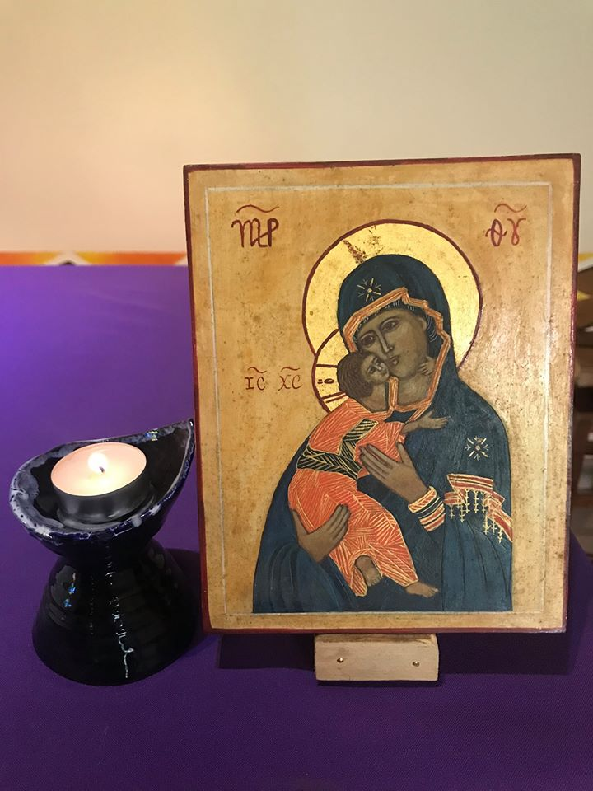
Cependant, pour pouvoir organiser de pareilles tournées, nous recherchons de nouveaux financements, et sensibilisons la population et les entreprises locales : nous leurs proposons de nous aider financièrement mais également matériellement avec de la nourriture mais aussi du matériel de protection pour les personnes qui vont effectuer les distributions.
Notre objectif est également de sensibiliser l'UNICEF et les représentants du Ministère des affaires sociales, mais il s'avère qu'ils ne répondent pas pour l’instant. Nous n'abandonnons pas !
Et nous ne serions pas salésiens si nous ne regardions pas ce que faisait Don Bosco. Lors d’une épidémie de Choléra, il avait déployé sa jeunesse dans la rue pour venir en aide aux malades, et si nous faisons confiance à l’histoire : aucun de ses garçons n'a été infecté ! Nous voulons suivre son exemple et espérons que notre foi est assez forte pour traverser cette période.
Merci à tous ceux qui sympathisent et continuent de nous encourager. Nous y croyons et nous y allons !!
P. Eric Meert

